Défi lecture - Thésée contre le Minotaure Équipe ..........................

Épreuve 1
Mots croisés

Retrouvez les dix mots en rapport avec le livre, grâce aux définitions proposées.

1 - Nom du dieu des mers.  2 - Nom du roi de Crète.  3 - Nom de l’architecte qui a construit le palais du Minotaure.  4 - Nom de la sœur d’Ariane.  5 - Nom du père de Thésée | 6 - Thésée promet à Ariane de l’...  7 - Ce qu’Ariane donne à Thésée.  8 - Thésée aurait dû en mettre une blanche.  9 - Thésée y attache son fil.  10 - Ce que le roi Crétois jette à la mer.

 |  |  |  |  |  |  |  | 2
 | 6
 |  |  |  | 7 |  | 3
1
 |  |  |  |  |  |  |  |  | 5
 |  |  | 4
 |  |  |  |  |  | 9
 |  |  |  | 8
 |  | 10

1 point par bonne réponse
Bonne(s) réponse(s) | /10 | Point(s) obtenu(s) | /10

Défi lecture - Thésée contre le Minotaure

Épreuve 1
Mots croisés
Corrigé

Retrouvez les dix mots en rapport avec le livre, grâce aux définitions proposées.

1 - Nom du dieu des mers.  2 - Nom du roi de Crète.  3 - Nom de l’architecte qui a construit le palais du Minotaure.  4 - Nom de la sœur d’Ariane.  5 - Nom du père de Thésée | 6 - Thésée promet à Ariane de l’...  7 - Ce qu’Ariane donne à Thésée.  8 - Thésée aurait dû en mettre une blanche.  9 - Thésée y attache son fil.  10 - Ce que le roi Crétois jette à la mer.

 |  |  |  |  |  |  |  | 2
 | 6 |  |  |  |  |  |  | M
 | E |  |  | 7 |  | 3 |  | I
1 | P | O | S | E | I | D | O | N
 | O |  |  | P |  | E |  | O
 | U |  |  | E |  | D |  | S
 | S |  |  | E |  | A
 | E |  |  |  |  | L |  |  | 5
 | R |  | 4 | P | H | E | D | R | E
 |  |  |  |  |  | 9 |  |  | G
 |  |  |  |  |  | P |  |  | E
 |  |  |  | 8 | V | O | I | L | E
 |  |  |  |  |  | R
 |  |  |  |  |  | T
 |  | 10 | A | N | N | E | A | U

Défi lecture - Thésée contre le Minotaure Équipe ..........................
Épreuve 2
Rébus

Retrouvez les mots en rapport avec l’histoire grâce aux rébus.
 | 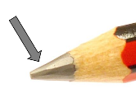 |  |  | 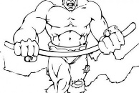 | ..................................
 | 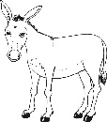 |  |  |  | ..................................
 |  | 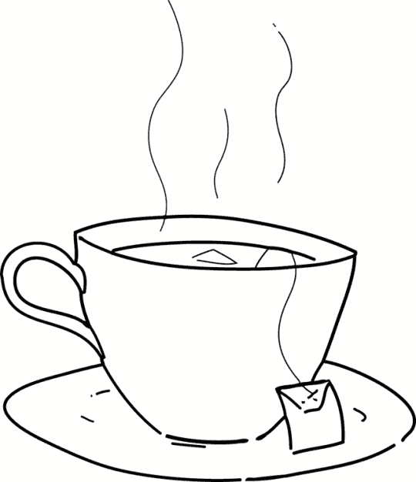 |  | 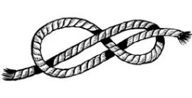 | ..................................
 | 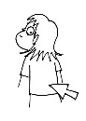 | 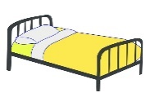 |  |  | ..................................
 |  |  |  |  | ..................................
 |  |  |  |  | ..................................
 | 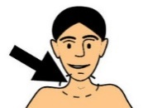 | 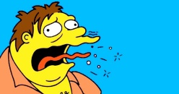 |  |  | ..................................
 | 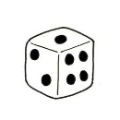 |  | 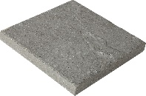 |  | ..................................
 | 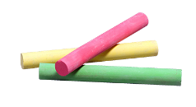 |  | 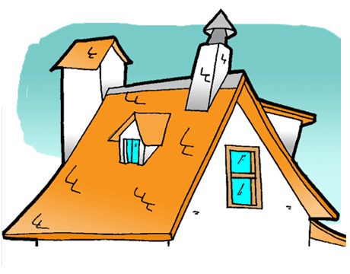 |  | ..................................
 |  |  |  |  | ..................................

1 point par bonne réponse
Bonne(s) réponse(s) | /10 | Point(s) obtenu(s) | /10

Défi lecture - Thésée contre le Minotaure

Épreuve 2
Rébus
Corrigé

Retrouvez les mots en rapport avec l’histoire grâce aux rébus.

Minotaure
anneau
Athènes
Dolios
Minos
Ariane
couronne
Dédale
Crétois
taureau

Défi lecture - Thésée contre le Minotaure Équipe ..........................

Épreuve 3
Vrai ou faux

Indiquez si les propositions suivantes sont vraies ou fausses.

Minos est le fils de Zeus. .........................
Phèdre est secrètement amoureuse de Thésée. .........................
Avant de mourir, le Minotaure mord Thésée. .........................
Thésée est tiré au sort pour être livré au Minotaure. .........................
Ariane offre à Thésée une épée. .........................
Thésée épouse Ariane. .........................
Quatorze Athéniens sont livrés au Minotaure. .........................
La voile blanche signifie que Thésée est vivant. .........................
Dédale donne le plan du labyrinthe à Ariane. .........................
Sur le bateau, Ariane est blessée par une flèche. .........................

1 point par bonne réponse
Bonne(s) réponse(s) | /10 | Point(s) obtenu(s) | /10

Défi lecture - Thésée contre le Minotaure

Épreuve 3
Vrai ou faux
Corrigé

Indiquez si les propositions suivantes sont vraies ou fausses.

Minos est le fils de Zeus. Vrai
Phèdre est secrètement amoureuse de Thésée. Faux
Avant de mourir, le Minotaure mord Thésée. Faux
Thésée est tiré au sort pour être livré au Minotaure. Faux
Ariane offre à Thésée une épée. Vrai
Thésée épouse Ariane. Faux
Quatorze Athéniens sont livrés au Minotaure. Vrai
La voile blanche signifie que Thésée est vivant. Vrai
Dédale donne le plan du labyrinthe à Ariane. Faux
Sur le bateau, Ariane est blessée par une flèche. Faux

Défi lecture - Thésée contre le Minotaure Équipe ..........................

Épreuve 4
Les bonnes illustrations

Retrouvez et écrivez le numéro des cinq illustrations qui correspondent à l’histoire.
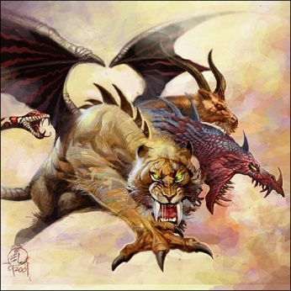 | 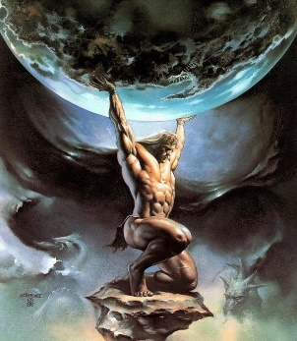 | 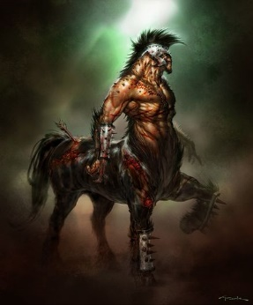 | 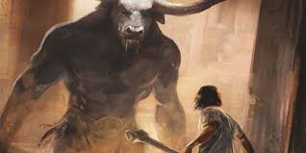
1 | 2 | 3 | 4
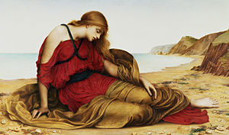 | 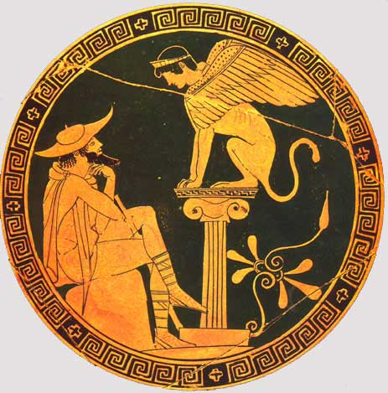 | 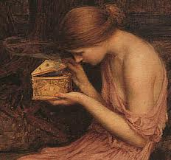 | 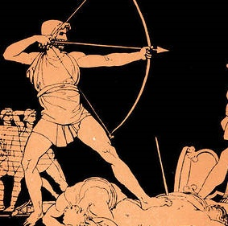
5 | 6 | 7 | 8
 | 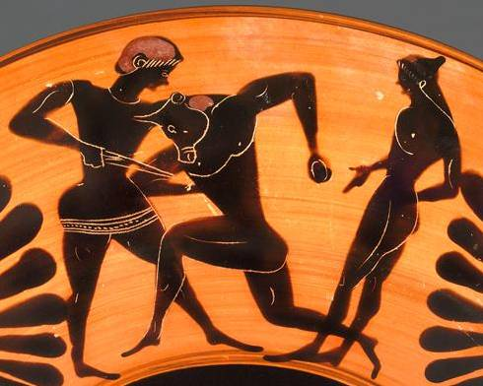 | 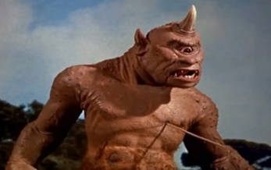 | 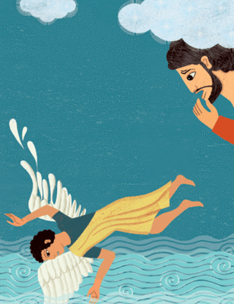
9 | 10 | 11 | 12
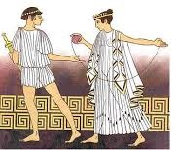 | 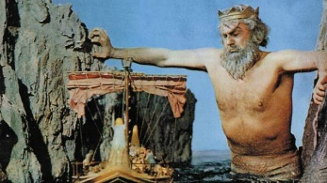 | 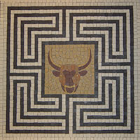 | 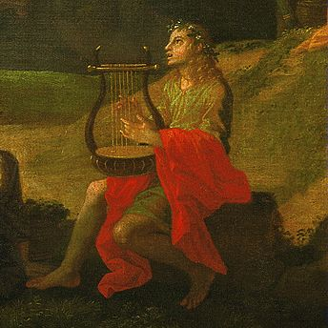
13 | 14 | 15 | 16

Illustrations correctes : ........... ........... ........... ........... ...........
2 points par bonne réponse
Bonne(s) réponse(s) | /5 | Point(s) obtenu(s) | /10

Défi lecture - Thésée contre le Minotaure

Épreuve 4
Les bonnes illustrations
Corrigé

Retrouvez et écrivez le numéro des cinq illustrations qui correspondent à l’histoire.

1 | 2 | 3 | 4
5 | 6 | 7 | 8
9 | 10 | 11 | 12
13 | 14 | 15 | 16

Illustrations correctes : 4 5 10 13 15

Défi lecture - Thésée contre le Minotaure Équipe ..........................

Épreuve 5
Chronologie

Replacez ces dix éléments de l’histoire dans l’ordre chronologique.

Minos ramasse le foulard d’une athénienne.
Ariane court voir Dédale.
Égée se jette dans la mer.
Ariane voit Thésée sortir de l’eau.
Thésée apprend l’histoire de la punition.
Thésée devient roi d’Athènes.
Égée explique à Thésée la signification des couleurs de voiles.
Ariane donne le fil à Thésée.
Thésée abandonne Ariane.
Ariane a le mal de mer.

Ordre chronologique correct :

.......... .......... .......... .......... ..........

.......... .......... .......... .......... ..........

1 point par bonne réponse
Bonne(s) réponse(s) | /10 | Point(s) obtenu(s) | /10

Défi lecture - Thésée contre le Minotaure

Épreuve 5
Chronologie
Corrigé

Replacez ces dix éléments de l’histoire dans l’ordre chronologique.

Minos ramasse le foulard d’une athénienne.
Ariane court voir Dédale.
Égée se jette dans la mer.
Ariane voit Thésée sortir de l’eau.
Thésée apprend l’histoire de la punition.
Thésée devient roi d’Athènes.
Égée explique à Thésée la signification des couleurs de voiles.
Ariane donne le fil à Thésée.
Thésée abandonne Ariane.
Ariane a le mal de mer.

Ordre chronologique correct :

Défi lecture - Thésée contre le Minotaure Équipe ..........................
Épreuve 6
Les personnages

Retrouvez le nom des dix personnages de l’histoire en lisant ce qu’ils racontent, et en choisissant dans la liste (attention : il y a un intrus).
Zeus / Poséidon / Phèdre / Amphitrite / Minos / Égée / Aphrodite / Thésée / Clitios / Ariane / Dédale

- Je suis un architecte. J’ai construit un labyrinthe dont personne n’a jamais réussi à sortir.
Je suis .........................................
- Je suis fille de Minos. Je n’ai aucune pitié pour les Athéniens.
Je suis .........................................
- Je suis un dieu très puissant. Parfois, je retrouve des bijoux perdus au fond des mers.
Je suis .........................................
- Je suis un guerrier qui n’a pas peur de se travestir.
Je suis .........................................
- Je suis une déesse. Avec mes pouvoirs, je peux rendre les gens amoureux.
Je suis .........................................
- Je vis dans l’eau. Un jour, j’ai offert une couronne à un valeureux garçon.
Je suis .........................................
- Je suis un roi. J’aime regarder l’horizon.
Je suis .........................................
- Je suis Crétoise. Je suis tombée sous le charme d’un étranger.
Je suis .........................................
- Je fais souvent peur aux gens. Quand je me mets en colère, il y a de l’orage dans l’air !
Je suis .........................................
- Je suis un roi. Mon sport préféré est le lancer d’anneau.
Je suis .........................................
1 point par bonne réponse
Bonne(s) réponse(s) | /10 | Point(s) obtenu(s) | /10

Défi lecture - Thésée contre le Minotaure

Épreuve 6
Les personnages
Corrigé

Retrouvez le nom des dix personnages de l’histoire en lisant ce qu’ils racontent, et en choisissant dans la liste (attention : il y a un intrus).
Zeus / Poséidon / Phèdre / Amphitrite / Minos / Égée / Aphrodite / Thésée / Clitios / Ariane / Dédale

- Je suis un architecte. J’ai construit un labyrinthe dont personne n’a jamais réussi à sortir.
Je suis Dédale.
- Je suis fille de Minos. Je n’ai aucune pitié pour les Athéniens.
Je suis Phèdre.
- Je suis un dieu très puissant. Parfois, je retrouve des bijoux perdus au fond des mers.
Je suis Poséidon.
- Je suis un guerrier qui n’a pas peur de se travestir.
Je suis Clitios.
- Je suis une déesse. Avec mes pouvoirs, je peux rendre les gens amoureux.
Je suis Aphrodite.
- Je vis dans l’eau. Un jour, j’ai offert une couronne à un valeureux garçon.
Je suis Amphitrite.
- Je suis un roi. J’aime regarder l’horizon.
Je suis Égée.
- Je suis Crétoise. Je suis tombée sous le charme d’un étranger.
Je suis Ariane.
- Je fais souvent peur aux gens. Quand je me mets en colère, il y a de l’orage dans l’air !
Je suis Zeus.
- Je suis un roi. Mon sport préféré est le lancer d’anneau.
Je suis Minos.

Défi lecture - Thésée contre le Minotaure Équipe ..........................

Épreuve 7
La bonne proposition

Surlignez la bonne proposition parmi les différentes possibilités pour que le résumé soit correct.

Un jour, un bateau arrive [à Athènes / en Crète / à Acapulco], pour venir récupérer [sept / quatorze / soixante-quatre] jeunes gens.
Apprenant l’histoire de cette demande, le valeureux [Minos / Thésée / Hercule] se porte volontaire. Son père lui explique que s’il rentre vivant de l’expédition, il devra hisser une voile [bleue / noire / blanche] sur le mat de son bateau.
Arrivés sur place, le courageux jeune homme est invité à plonger dans l’eau pour récupérer [une perle / un anneau / la clé de sa voiture]. Il rencontre alors un dieu, dont l’épouse lui offre [des fleurs / un bracelet / une couronne].
En sortant de l’eau, il croise [Aphrodite / Ariane / Juliette] qui tombe amoureux de lui. Pour éviter qu’il ne se fasse tuer, elle lui offre [une boussole / une épée / un bouclier]. Le jeune homme entre alors dans [le labyrinthe / la grotte / le donjon] où vit une créature mi-homme [mi-cheval / mi-dragon / mi-taureau], qu’il finit par vaincre.

1 point par bonne réponse
Bonne(s) réponse(s) | /10 | Point(s) obtenu(s) | /10

Défi lecture - Thésée contre le Minotaure

Épreuve 7
La bonne proposition
Corrigé

Surlignez la bonne proposition parmi les différentes possibilités pour que le résumé soit correct.

Un jour, un bateau arrive [à Athènes / en Crète / à Acapulco], pour venir récupérer [sept / quatorze / soixante-quatre] jeunes gens.
Apprenant l’histoire de cette demande, le valeureux [Minos / Thésée / Hercule] se porte volontaire. Son père lui explique que s’il rentre vivant de l’expédition, il devra hisser une voile [bleue / noire / blanche] sur le mat de son bateau.
Arrivés sur place, le courageux jeune homme est invité à plonger dans l’eau pour récupérer [une perle / un anneau / la clé de sa voiture]. Il rencontre alors un dieu, dont l’épouse lui offre [des fleurs / un bracelet / une couronne].
En sortant de l’eau, il croise [Aphrodite / Ariane / Juliette] qui tombe amoureux de lui. Pour éviter qu’il ne se fasse tuer, elle lui offre [une boussole / une épée / un bouclier]. Le jeune homme entre alors dans [le labyrinthe / la grotte / le donjon] où vit une créature mi-homme [mi-cheval / mi-dragon / mi-taureau], qu’il finit par vaincre.

Défi lecture - Thésée contre le Minotaure Équipe ..........................
Épreuve 8
Charades
Retrouvez les réponses à ces cinq charades, qui portent sur des éléments de l’histoire.

- Mon premier est le contraire de laid.
Mon deuxième est un préfixe qui veut dire « deux fois ».
Mon troisième est ce qu’on fait avec ses lacets.
Mon tout est ce qu’on fait avec le fil pour le transporter.

................................................................

- Mon premier est le contraire de soulever.
Mon deuxième est la troisième voyelle de l’alphabet.
Mon troisième est un talent unique.
Mon tout règne au fond des mers.

................................................................

- Mon premier est la première lettre de mon troisième.
Mon deuxième est un des ingrédients des sushis.
Mon troisième est un animal qui brait.
Mon tout supporte mal les vagues.

................................................................

- Mon premier signifie réfléchir intensément sur quelque chose.
Mon deuxième est un rongeur qu’on n’aime pas trop avoir chez soi.
Mon troisième est au milieu de la figure.
La Grèce baigne dans mon tout.

................................................................

- Mon premier est ce qui tient la voile sur un bateau.
Mon deuxième peut être cantonné ou pilaf.
Mon troisième est ce qui grossit à chaque anniversaire.
Mon tout est ce que promet Thésée à sa sauveuse.

................................................................

2 points par bonne réponse
Bonne(s) réponse(s) | /5 | Point(s) obtenu(s) | /10

Défi lecture - Thésée contre le Minotaure

Épreuve 8
Charades
Corrigé

Retrouvez les réponses à ces cinq charades, qui portent sur des éléments de l’histoire.

- Mon premier est le contraire de laid.
Mon deuxième est un préfixe qui veut dire « deux fois ».
Mon troisième est ce qu’on fait avec ses lacets.
Mon tout est ce qu’on fait avec le fil pour le transporter.

bobine (beau / bi / nœud)

- Mon premier est le contraire de soulever.
Mon deuxième est la troisième voyelle de l’alphabet.
Mon troisième est un talent unique.
Mon tout règne au fond des mers.

Poséidon (poser / i / don)

- Mon premier est la première lettre de mon troisième.
Mon deuxième est un des ingrédients des sushis.
Mon troisième est un animal qui brait.
Mon tout supporte mal les vagues.

Ariane (a / riz / âne)

- Mon premier signifie réfléchir intensément sur quelque chose.
Mon deuxième est un rongeur qu’on n’aime pas trop avoir chez soi.
Mon troisième est au milieu de la figure.
La Grèce baigne dans mon tout.

Méditerranée (méditer / rat / nez)

- Mon premier est ce qui tient la voile sur un bateau.
Mon deuxième peut être cantonné ou pilaf.
Mon troisième est ce qui grossit à chaque anniversaire.
Mon tout est ce que promet Thésée à sa sauveuse.

mariage (mat / riz / âge)

